Python数据分析的完整方法及具体流程
本文以五张图片形式组成，详细讲述了数据分析的五个完整步骤（1、目标与基础数据；2、数据清洗；3、特征工程；4、算法模型；5、数据可视化）的详细流程以及具体的处理方法；

一、目标与基础数据具体步骤：

二、数据清洗具体步骤：
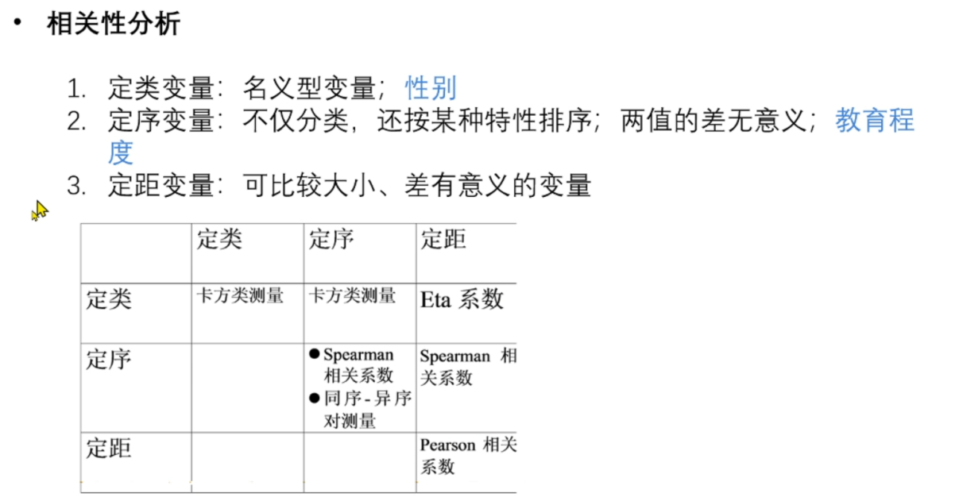

三、特征工程具体步骤：

四、算法模型具体步骤：

五、数据可视化具体步骤：
